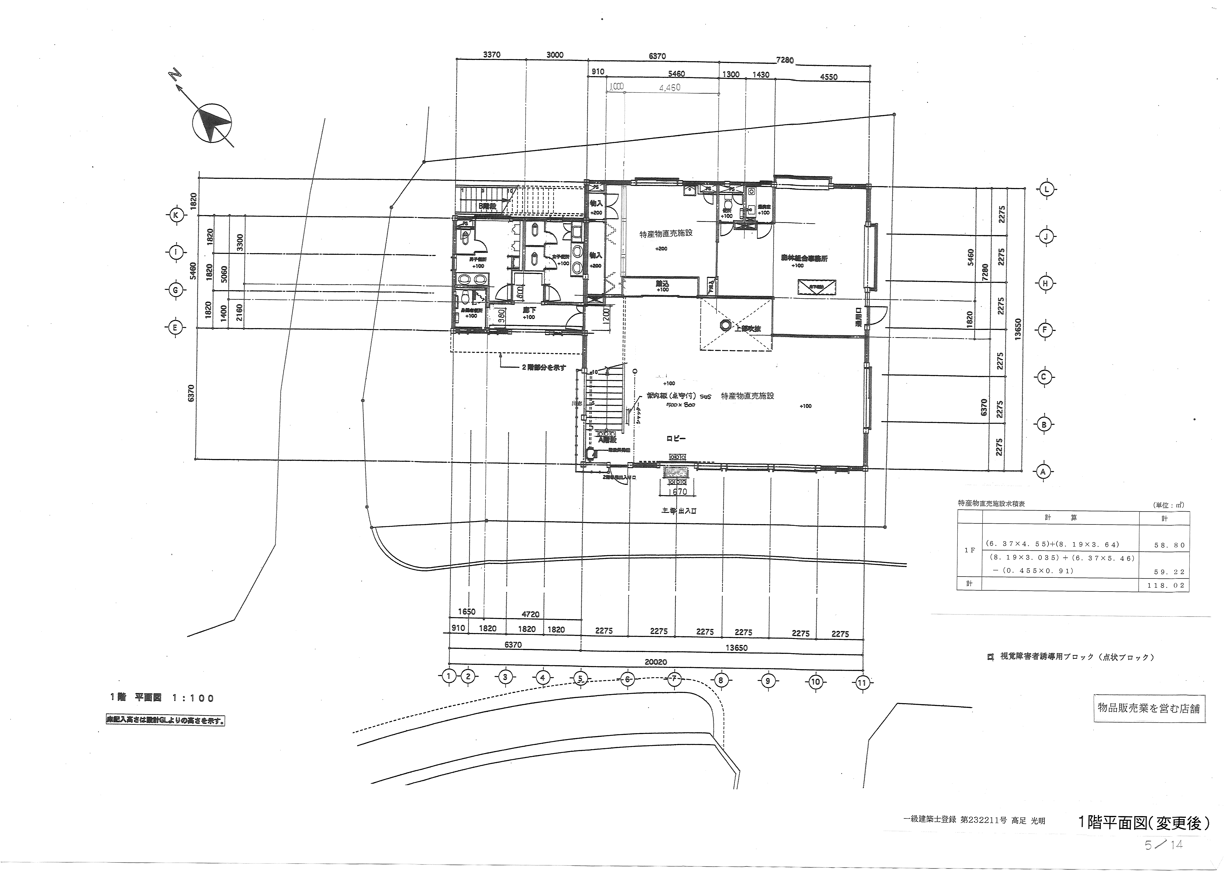
共有スペース
専有スペース
農産物等販売所
倉庫
倉庫
１階平面図
みんなのトイレ
手洗い

